會、業務報告
107.9.12. 桃園市地政士公會函副知本會，有關建請研提修改明訂「地政士法第23條受託收取費用標準」之草案，並向內政部建議修改地政士法第23條明定受託收取之費用，以資我業受託收取費用之準據，並杜絕爭議，惟因有違公平交易法相關規定之虞，本案未便參採。
107.9.13. 臺中市政府函送本會，有關107年9月6日召開「第36屆全國地政盃活動競賽第2次領隊會議」紀錄乙份。
107.9.14. 本會函送臺北市政府社會局、地政局以及各級幹部等，有關107年9月14日第10屆第1次臨時理事會會議紀錄乙份。
107.9.17. 中華民國地政士公會全國聯合會轉知所屬各直轄市、縣(市)地政士公會，有關內政部為媒體報導地政士涉不動產買賣移轉登記詐騙案，惠請協助轉知會員應本於專業誠信及公正立場執行業務，以維地政士專業尊嚴及形象。
107.9.17. 臺北市中山地政事務所函送本會，有關共有物分割經法院判決確定後，因涉及面積更正及逕為分割，致登記時發生疑義一案(請示研討)。
107.9.17. 臺北市政府地政局函送本會，有關研商「人頭購屋詐騙案報告」可改進之作為後續辦理事宜會議備忘錄1份。
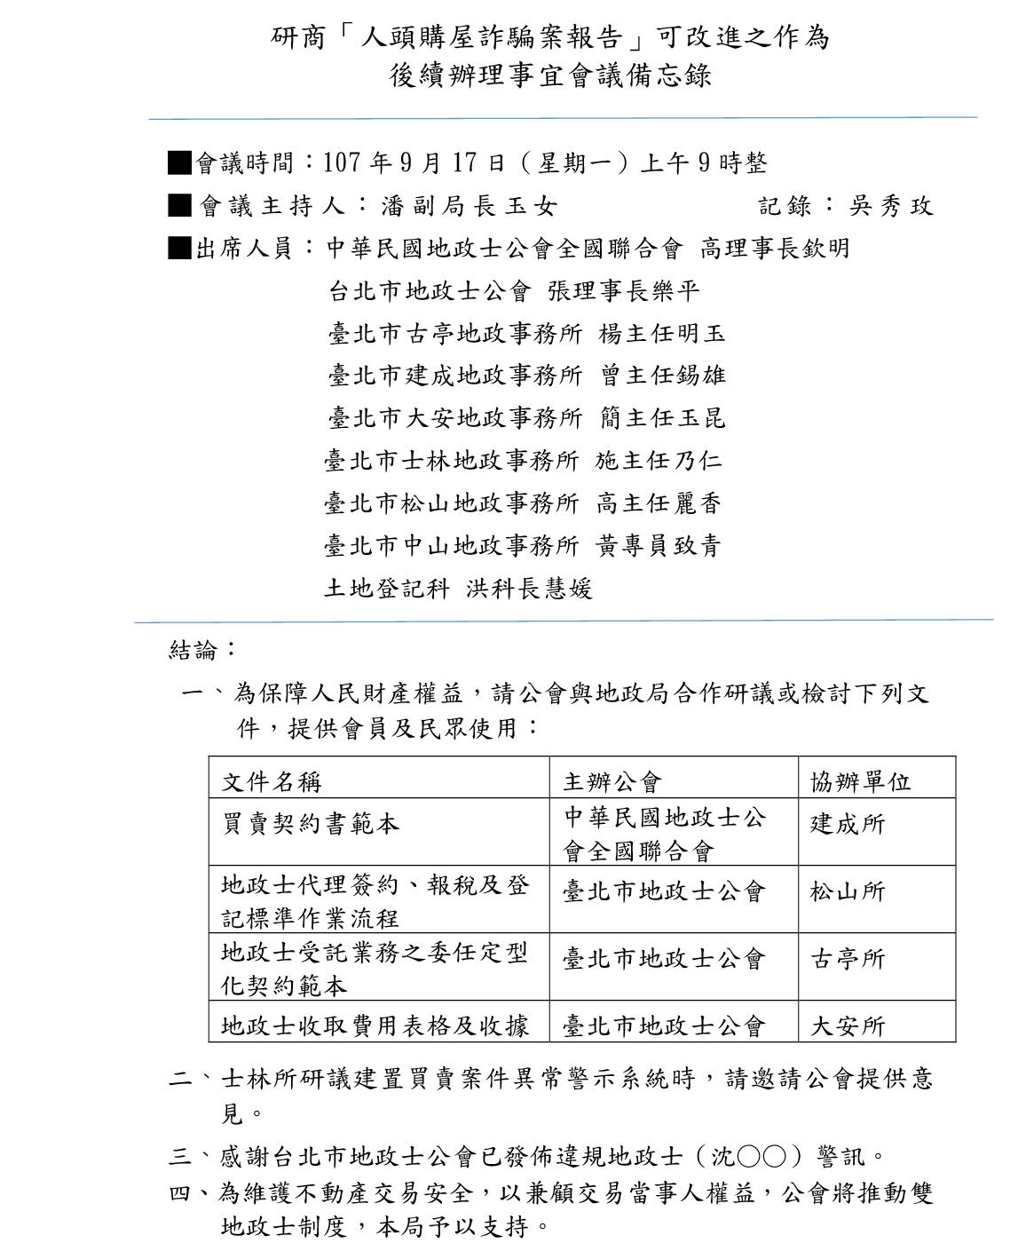
107.9.18. 臺中市政府函送本會，有關107年9月14日召開「第36屆全國地政盃活動競賽部份競賽項目補抽籤會議」紀錄乙份。
107.9.18. 中華民國仲裁協會函送本會，有關爭議調解中心將於12月份舉辦「2018第2期及第3期初級調解訓練課程」，歡迎派員及惠予轉知所屬會員踴躍參加。
107.9.19. 本會函送臺北市政府地政局，有關本會所屬會員－沈○○地政士執行業務所衍生嚴重之不動產買賣交易糾紛事端，業經本會理事會充分討論後，對於其執業過程中疑有違反地政士倫理規範或地政士法第26條第一項等規定，茲檢具被害當事人舉發之相關事證資料，爰依地政士法第46條規定報請其局移請本市地政士懲戒委員會處理。
107.9.19. 臺北市政府地政局轉知本會，有關內政部函詢駁回之登記申請案因權利人及義務人無共同委任之代理人，原申請書件應如何領回一案，相關說明如下：
案經本局107年9月6日北市地登字第1076012486號函報奉內政部以上開函核復略以：「……二、按土地登記規則第26條規定：『土地登記，除本規則另有 規定外，應由權利人及義務人會同申請之。』，旨為避免糾紛；有關本案已駁回之登記申請案，原應由權利人及義務人雙方會同領回原申請書件，惟貴府考量若部分申請人不願配合會同領回全部書件，其他申請人將無法領回其個人文件，恐影響其權益，爰擬就欲領回書件之申請人能證明他方申請人不願配合領件情形時，得由一方申請人單獨領回其個人書件，另涉及雙方權益之書件則由雙方會同領回，未領回前，由登記機關永久保管。茲基於上開作法係為配合實務需要，兼顧雙方權益，且以所列不動產所有權狀等文件性質尚不適宜作為留置權標的(最高法院95年度台再字第10號判決參照)，是屬可行，並請貴局本於權責辦理。」，本案請依內政部上開函示辦理。
107.9.19. 財政部臺北國稅局函送本會，請惠予轉知所屬會員，多利用網路申報個人房屋土地交易所得稅。
107.9.19. 本會召開財務委員會第10屆第3次會議，相關出席人員如下：
主持人：林主任委員淑珠 聯絡人：蘇總幹事麗環
出席者：陳藍副主任委員淑惠、林副主任委員月英
配置服務理監事～
劉監事春金
列席貴賓：張理事長樂平
107.9.20. 臺北市政府地政局函復本會，有關第10屆第3次理監事聯席會一案，其局將派員參加。
107.9.20. 臺中市政府函知本會，有關為辦理107年「第36屆全國地政盃活動競賽」市政建設土地開發成果花博園區參訪乙案。
107.9.20. 中華城鄉更新發展研究教育學會函送本會，有關受臺北市政府都市發展局委託代為辦理「臺北市危老重建推動師專業人員培訓講習訓練班」已開始接受報名。敬請鼎力支持，竭誠歡迎相關專業人員踴躍報名參加講習。
107.9.21. 逢甲大學函送本會，有關其校承辦「土地登記線上申辦可行方式」第2次座談會，訂於107年10月1日上午9時30分，敬請派員1~2名與會並惠予提供建言，本會由張理事長樂平及李理事宥德共同代表出席。
107.9.25. 臺北市古亭地政事務所函送本會，107年10月份志工服務輪值表1份。
107.9.25. 臺北市政府地政局函副知本會，有關臺北市中山地政事務所檢送共有物分割經法院判決確定後，因涉及面積更正及逕為分割，致登記時發生疑義案之討論提案單及其附件一案。
107.9.26. 本會假台北國軍英雄館1樓宴會廳，舉行「地政士業務品牌特色競爭的致勝關鍵」專業訓練講習會，敬邀台北市親子教育協會理事長－嚴彩環女士擔任主講人。
107.9.26. 臺灣集中保管結算所股份有限公司函送本會，有關公告修正「防制洗錢及打擊資恐查詢作業要點」，自即日起實施，相關要點、要點條文修正對照表請至網站查閱及下載，網址http://www.tdcc.com.tw(公告事項/函文公告/函文類別/法令規章修訂/附件)。
107.9.26. 臺北市政府地政局函請本會，有關訂於107年10月16日假本市地政講堂舉辦「共有物法律關係及土地登記」專題講座，請協助宣傳，鼓勵會員踴躍報名參加。
107.9.27. 福建金門地方法院函詢本會，有關意願擔任被繼承人姜○○之遺產管理人。
107.10.1. 臺北市政府地政局函知本會，有關與其府財政局於107年9月21日聯合舉辦「107年臺北市地政士座談會」會議一案。
107.10.1. 臺中市政府函請本會，有關訂於107年10月9日舉行「2018花現臺中第36屆全國地政盃活動競賽」宣傳記者會，敬邀派員參加。
107.10.2. 臺北市政府地政局函送本會，舉辦「發現臺北地政維新」攝影暨海報比賽活動簡章，惠請協助宣傳，鼓勵有興趣者踴躍報名參加。
107.10.2. 臺北市政府地政局函請本會，為加強地政士證件辨識及印文鑑定專業知識，邀請本會與其局於107年11月16日下午2時共同舉辦教育訓練一案。
107.10.3. 臺北市政府地政局函送本會，有關107年臺北市地政業務志願服務聯繫會報臨時提案，建議其局及土地開發總隊成立志工隊一案，及業務項目表1份，惠請提供意見。
107.10.3. 臺北市政府地政局假市政大樓劉銘傳廳，舉辦「107年臺北市不動產業各公、協會聯合座談會」。
107.10.4. 本會函復臺北市政府地政局，關於邀請與本會於107年11月16日下午2時共同舉辦教育訓練一案，本會敬表同意
107.10.4. 臺北市政府地政局函送本會，為慶祝107年地政節，訂於107年11月10日(星期六)辦理「劍南蝶園至劍潭山親山步道」登山健行及餐敘活動。
107.10.4. 臺北市政府地政局轉知本會，有關內政部函釋公同共有物權（所有權及他項權利），於未終止公同共有關係前，部分共有人單獨拋棄其潛在應有部分權利，有無違反民法公同共有物之處分限制規定疑義1案，相關說明如下：
有關旨案疑義經法務部上開函示略以：「二、參照司法實務見解，公同共有關係之權利並非不能拋棄（最高法院57年度台上字第1490號判決），繼承人於繼承遺產後，拋棄其所繼承之遺產，非法所不許（最高法院96年度台上字第1032號判決），因繼承而取得不動產公同共有權者，欲拋棄該不動產之公同共有權時，須先為繼承登記，再為拋棄之處分登記，始生效力（最高法院74年度台上字第2322號判例、86年度台上字第2762號判決、88年度台上字第1216號判決、93年度台上字第629號判決）；又祭祀公業尚未成立祭祀公業法人或財團法人者，其財產仍屬派下員全體公同共有（貴部100年8月16日內授中辦地字第1000047759號函），而祭祀公業派下員得依其單方自由意思表示，拋棄其對祭祀公業之身分權及財產權，並自公業脫離（司法院秘書長99年12月21日秘台廳民一字第0990026176號函、貴部100年3月1日內授中民字第1000720037號令、祭祀公業條例第18條規定參照）。是以，如法律並無限制規定，且該拋棄並無損害他人利益之情事時，公同共有關係之權利並非不得拋棄……三、按公同共有人間係依法律規定、習慣或某種特定法律行為，先形成公同關係，再基於該公同關係，共同對某一特定標的物享有所有權或他項權利。而各公同共有人之權利係及於公同共有物之全部，各該共有人並無應有部分存在，其權利義務，依其公同關係所由成立之法律、法律行為或習慣定之（民法第827條及第828條規定參照），故公同共有人不得主張公同共有物有其特定之部分，僅依其公同關係有潛在的應有部分，不同於分別共有具有顯在之應有部分，因此，就土地登記而言，如為公同共有，各公同共有人之權利範圍，在土地登記簿上均登載為『公同共有，一分之一』，與分別共有人係按其應有部分比例登載為『幾分之幾』不同（溫豐文，論共有，100年1月初版，第103頁）。從而，公同共有人如拋棄其對於不動產公同共有之權利，並申請塗銷登記，且該拋棄並無損害他人利益之情事，於拋棄生效後，倘賸餘公同共有人尚有2人以上，依民法第827條第3項規定，各賸餘公同共有人之權利仍及於公同共有物之全部，應不生是否終止公同關係或公同共有物權消滅之問題。」本部同意法務部上開意見。至以案涉申請拋棄所有權登記案件部分，請依個案事實及相關規定，本於職權辦理。
107.10.4. 桃園市地政士公會副知本會，有關107年度第14次學術講座，請轉知所屬會員踴躍參與。
107.10.5. 臺中市政府地政局函邀本會，訂於107年10月9日(星期二)假臺中市政府臺灣大道市政大樓1樓中央區挑高川堂，舉辦2018花現臺中「第36屆全國地政盃活動競賽」宣傳記者會。
107.10.8. 臺北市政府地政局假市政大樓3樓西北區記者招待室，召開「臺北市第10屆優良地政士評選」會議，本會由張理事長樂平代表出席參加。
107.10.8. 臺北市政府秘書處函送本會，107年7月至9月份輪值市民服務組專業諮詢服務櫃檯出勤紀錄表1份。
107.10.8. 臺北市大安地政事務所函送本會，有關蒐集之「地政士收取費用表格及收據」空白表單1份，提供本會訂定公會版範本時參考。
107.10.9. 本會函知全體理監事及主任委員，關於為慶祝107年地政節，臺北市政府地政局訂於107年11月10日(星期六)辦理「劍南蝶園至劍潭山親山步道」登山健行及餐敘活動，理監事等各級幹部如願參加者，依式填具報名單並傳真至本會登記，俾憑免費參加。
107.10.11. 本會函知全體會員，有關即日起續受理所屬會員訂閱有關中華民國地政士公會全國聯合會(以下簡稱：全聯會)按月印行且主動寄送至會員個人通訊處之最新發佈地政稅務法令彙刊(第211~234期．共24本僅酌收工本費$500元)，如擬訂購者，儘速依如後說明之付款方式擇一訂購，俾憑轉請全聯會登記辦理。
107.10.11. 台北市不動產仲介經紀商業同業公會函送本會，關於107年10月2日假公務人力發展中心福華國際文教會館2樓卓越堂舉辦「台北市長候選人對台北市不動產相關產業政策白皮書」論壇，圓滿閉幕，本次活動渥蒙協辦及協助動員同業先進參與，隆情摯誼，至深銘感，特此深謝!
107.10.11. 臺北市政府函送本會，有關「107年臺北市不動產業各公、協會聯合座談會」會議紀錄1份。
107.10.11. 臺北市政府地政局函送本會，有關107年10月8日召開「臺北市第10屆優良地政士評選」會議紀錄1份。
107.10.11. 臺北市政府函送本會，有關「修訂臺北市都市更新事業(重建區段)建築物工程造價要項」影本1份，惠請協助轉知所屬會員與轄屬專業機構及成員，相關資訊可至本市都市更新處網站查詢(https://uro.gov.taipei/Default.aspx)。
107.10.12. 臺北市政府地政局函送本會，有關本市第10屆優良地政士當選人為陳淑真地政士、陳藍淑惠地政士及林雙祿地政士。
107.10.12. 臺北市稅捐稽徵處函送本會，有關地政士於臺北市政府地政局舉辦之「107年臺北市地政士座談會」，提案建議開放以信用卡方式繳納稅款時，僅得以納稅義務人名義的信用卡刷卡之限制一案，相關說明如下：
依財政部賦稅署所訂「信用卡繳納查(核)定稅款作業要點」第5點規定，納稅義務人以信用卡繳納查(核)定稅款，限使用納稅義務人或營利事業負責人本人名義持有之信用卡進行繳納；「限使用納稅義務人或營利事業負責人本人名義持有之信用卡」之規定酌作修正。
107.10.12. 臺北市士林地政事務所假6樓會議室，召開「人頭購屋詐騙案報告」可改進作為後續辦理事宜，爰訂於下午2時研商建置買賣案件異常警示系統，本會由黃常務理事永斐、黃常務理事仁成等代表出席參加。
107.10.12. 臺北市政府地政局假臺北市松山地政事務所2樓簡報室，召開臺北市衛星定位基準網系統服務與應用說明會。
107.10.12. 臺中市政府地政局函送本會，有關訂於107年10月17日上午8時假逢甲大學育樂館(臺中市西屯區文華路100號)，舉辦「第36屆全國地政盃活動競賽」開幕典禮，並於107年10月18日下午14時舉辦閉幕典禮。
107.10.12. 臺中市政府地政局函送本會，有關訂於107年10月17日下午19時假潮港城國際美食館3樓帝國廳(臺中市南屯區環中路四段2號)，舉辦「第36屆全國地政盃活動競賽」領隊餐會(地政之夜)。
107.10.12. 臺中市政府函送本會，有關「第36屆全國地政盃」活動競賽秩序冊。
107.10.15. 中華民國地政士公會全國聯合會假台北市松江路152號13樓，召開研商有關訂定公會版之「不動產買賣契約書」參考本範本、內政部規劃之土地登記「線上聲明」措施、本會訂定之「雙地政士制度執行業務準則」修正草案，本會由張理事長樂平、黃常務理事永斐、韓會務諮詢啟成、范副主任委員揚傑、林會員錦菘等代表出席參加。
107.10.16. 臺北市政府地政局轉知本會，有關內政部停止適用98年6月2日內授中辦地字第0980044479號函，自107年10月11日生效一案，相關說明如下：
一、按民法第828條規定：「公同共有人之權利義務，依其公同關係所由成立之法律、法律行為或習慣定之（第1項）。……公同共有物之處分及其他之權利行使，除法律另有規定外，應得公同共有人全體之同意（第3項）。」該條所謂「法律另有規定」，係指在該公同共有關係中，就公同共有物之處分及其他權利行使，應先適用該條第1項規定，依其公同關係所由成立之法律、法律行為或習慣定之；如無相關規定，法律行為或習慣，方適用同條第3項所定，應得公同共有人全體同意之方式。復查土地法第34條之1（以下簡稱本條）規定為民法第828條第3項之特別規定，故祭祀公業對於不動產處分，應先依其公同共有關係所由成立之法律、法律行為或習慣定之；如未規定，應得派下員全體同意或依本條規定辦理（法務部100年7月14日法律字第1000013825號、101年4月5日法律決字第10103101810號、105年11月7日法律字第10503516400號函、本部97年12月3日內授中民字第0970732954號函、101年8月3日內授中民字第1015730525號函參照）
二、查本條第1項至第4項規定，雖係民法第828條第3項共有不動產處分之特別規定（包含多數決處分之門檻、共有人對他共有人之通知、他共有人應得對價或補償之處理、優先購買權等），惟倘祭祀公業之規約就其財產處分業有規定者，於其依規約處分不動產時，因非依本條第5項準用第1項規定而為處分，自無同條第4項規定之適用。又祭祀公業規約之訂定，係屬該等公業內部關係意見形成，如其已於規約中明確規範不動產之處分方式，基於私權自治，應予尊重。至於祭祀公業派下員對於不動產處分有爭議者，應循司法途徑解決。故祭祀公業之不動產依規約為處分者，其派下員應無準用本條第4項規定之餘地，即不得依上開規定主張優先購買權。
107.10.16. 臺北市政府地政局函知本會，有關其局與本會於107年11月7日(星期三)晚上6時起至9時，假市政大樓1樓中庭聯合舉行107年度地政週名人開講課程，請轉知會員踴躍參加。
107.10.17. 臺北市政府地政局函知本會，有關訂於107年11月5日假本市地政講堂舉辦「智慧城市與三維空間資訊」專題講座，敬請協助宣傳，鼓勵會員踴躍報名參加。
107.10.17. 臺北市松山地政事務所函送本會，有關蒐集「地政士代理簽約、報稅及登記標準作業流程」相關資料共6份，提供本會訂定公會版地政士代理簽約、報稅及登記標準作業流程範本時之參考。
107.10.17. 本會函送臺北市建築管理工程處，為辦理「臺北市危老重建推動師專業人員培訓講習訓練班」招生簡章乙份，敬請惠准予備查。
107.10.18. 臺北市政府地政局函送本會，有關107年臺北市地政業務志願服務聯繫會報會議紀錄1份。
107.10.18. 臺北市士林地政事務所函送本會，有關研商建置買賣案件異常警示系統會議紀錄1份。
107.10.18. 臺北市政府地政局函送本會，有關訂於本(107)年10月29日晚上7時至9時假臺北市大同社區大學舉辦「租屋不馬虎－不可不知的租屋新訊」宣導講座，歡迎轉知所屬會員踴躍參加。
107.10.19. 本會函知全體志工輪值會員，有關派駐財政部臺北國稅局及臺北市政府秘書處市民服務組地政諮詢服務台107年11、12月份輪值表乙份。
107.10.19. 臺北市政府函送本會，有關為召開108年公告土地現值作業公開說明會一案，相關說明如下：
訂於107年10月30日(星期二)下午2時假市政大樓(信義區市府路1號)3樓南區S301開標室，舉行旨揭公開說明會，說明本市所轄12個行政區之地價調查、區段劃分、地價估計作業情形及地價動態分析等事宜，歡迎蒞臨參加，並提供寶貴意見，作為提送本市地價及標準地價評議委員會評議本市107年公告土地現值及公告地價之參考，本會由黃常務理事仁成代表列席。
107.10.22. 臺北市政府地政局假市府大樓3樓南區開標區S305開標室，召開「臺北市不動產糾紛調處委員會第4次會議」，本會張理事長樂平以委員身分應邀出席參加。
107.10.22. 臺北市松山地政事務所函知本會，有關地政局訂於107年11月7日假本市市府大樓1樓中庭舉辦「2018地政週公民沙龍」活動，惠請本會協助宣傳，鼓勵會員踴躍參加。
107.10.22. 本會與日本司法書士假台北市松江路152號13樓，共同舉辦「地政士司法書士業務交流」研討會，相關出席人員如下～
張理事長樂平、曾常務監事桂枝、李副理事長忠憲、黃常務理事永斐、
黃常務理事仁成、莊理事琇紅、郭監事麗瑛、廖監事國柱、陳會員嵩烱(翻譯)、蘇總幹事麗環。
107.10.23. 本會假其會所召開研商有關為保障人民財產權益，本會與臺北市政府地政局合作研議針對不動產買賣進行中的正常交易程序(含地政士辦理簽約、報稅及登記等)，製作參考作業流程及買賣雙方應注意事項，以同時加強本市地政士之自律及供民眾參考案，提請分工草擬及研討。相關出席人員如下：
主持人：張理事長樂平 聯絡人：蘇總幹事麗環
出席者：臺北市政府地政局吳股長秀玫、
臺北市松山地政事務所李專員雪玲、
臺北市古亭地政事務所楊主任明玉、黃課長俊源、
臺北市大安地政事務所李秘書銘志、彭課長竹君、
臺北市建成地政事務所吳課長慶芳
本會～
曾常務監事桂枝、李副理事長忠憲、黃常務理事永斐、
林常務理事宏澔、黃常務理事仁成、宋常務理事正才、
李理事永瑜、陳理事皓涵、郭監事麗瑛、劉監事春金、
范副主任委員揚傑、蘇副主任委員燕川、謝副主任委員昭霖
107.10.23. 臺北市政府地政局轉知本會，有關內政部函釋部分共有人擬依土地法第34條之1規定處分共有土地予該筆土地之地上權人（亦為基地承租人）疑義1案，相關說明如下：
一、案經函准法務部前揭號函略以：「按土地法第104條及民法第426條之2所定地上權人或基地承租人之優先購買權，係基於各該法律之規定，對『基地出賣人』而生『先買特權（先買權）』之形成權。基地出賣時，地上權人或基地承租人有依同樣條件優先購買之權；出賣人如未通知優先購買權人而與第三人訂立買賣契約者，其契約或因買賣而為之所有權移轉登記不得對抗優先購買權人。是此項優先購買權具有相對之物權效力，地上權人或基地承租人一旦行使優先購買權，即係對於出賣人行使買賣契約訂立請求權，亦即請求出賣人按照與第三人所約定之同樣條件補訂書面契約。因出賣人與第三人以買賣為原因而成立之物權移轉行為不得對抗優先購買權人，從而優先購買權人自得請求法院確認優先購買權存在及塗銷該項登記，並協同辦理所有權移轉登記（最高法院97年度台上字第2219號判決意旨參照），故此形成權之行使，須以行使時所有人與第三人間有買賣契約之存在為要件（最高法院67年度第5次民事庭庭推總會議決議（一）參照）。是如基地所有權人並非出賣予第三人，而係直接出賣予地上權人或基地承租人，第三人（包含優先次序在後之優先購買權人）自亦無從動搖基地所有權人與地上權人或基地承租人之買賣契約，始能符合土地法第104條及民法第426條之2之立法目的。」
二、次按土地法第34條之1（以下簡稱本條）第1項規定之立法意旨在於兼顧共有人之權益範圍內，排除民法第819條第2項、第828條第3項規定之適用，以解決共有不動產之糾紛，促進共有物之有效利用。又依最高法院78年度第12次民事庭會議（一）決議，為保障他共有之人權益，部分共有人依本條第1項，將共有土地之全部出賣予第三人時，他共有人得依同條第4項規定主張優先承購權。故共有人依該條項規定之優先購買權，僅具債權效力，若買賣當事人間已辦畢所有權之移轉登記者，共有人不得本於上述優先購買權，請求塗銷該當事人間之所有權移轉登記，而僅得請求賠償因此所生損害，非如土地法第104條及民法第426條之2所定之優先購買權具有相對之物權效力（最高法院66年台上字第1530號判例、68年台上字第2857號判例、68年台上字第3141號判例意旨參照），故地上權或基地承租人之優先購買權效力優先於共有人之優先購買權。
三、有關貴府所詢部分共有人依本條規定將共有土地全部處分予地上權人（亦為基地承租人），他共有人是否即不得主張優先購買權1節，按地上權或基地承租人之優先購買權效力優先於共有人之優先購買權，且依法務部上開107年10月4日函示，基地所有權人如係直接出賣予地上權人或基地承租人，其優先次序在後之優先購買權人無從動搖基地所有權人與地上權人或基地承租人之買賣契約，故他共有人即不得依本條規定主張優先購買權。又倘他共有人仍認為因此受有損害者，得向同意處分之共有人請求損害賠償。至當事人所提異議內容是否屬土地登記規則第57條第1項第3款規定，請貴府本於權責妥處。
107.10.24. 臺北市古亭地政事務所函送本會，107年11月份志工服務輪值表1份。
107.10.24. 中華民國地政士公會全國聯合會轉知所屬各直轄市、縣(市)地政士公會，有關內政部為民眾主動要求將其持有單列中文姓名書證文作更換為並列羅馬拼音，其首次更換證件得否免徵規費之會議紀錄1份。
107.10.25. 本會假台北國軍英雄館1樓宴會廳，舉行「地政士如何避免無效抵押權登記案例解析」專業訓練講習會，敬邀黃榮譽理事長志偉先生擔任主講人。
107.10.25. 臺北市政府地政局函知本會，有關訂於107年11月9日(星期五)假本市地政講堂舉辦2018臺北地政週「創新創業如何改變城市」講座，敬請協助宣傳，鼓勵所屬會員踴躍報名參加。
107.10.25. 臺北市政府地政局函請本會，有關與其局合作辦理教育訓練「權狀及身分證真偽辨識」課程講習，謹訂於107年11月16日(星期五)下午2時至4時假本市地政講堂舉辦，請協助辦理所屬會員報名、報到及核發學習時數證明等相關事宜。
107.10.26. 臺北市政府都市發展局函知本會，有關107年7月3日北市都綜字第1076004170號函自107年10月21日起停止適用。
查其府107年10月19日府法綜字第1076028100號令公布臺北市容積移轉審查許可自治條例第9條修正條文，並於107年10月21日生效，旨揭函釋與修正規定牴觸，爰自同日起停止適用。
107.10.26. 中華民國地政士公會全國聯合會函副知所屬各直轄市、縣(市)地政士公會，有關107年9月28日第8屆第11次理監事聯席會暨第8屆第11次監事會會議紀錄各乙份。
107.10.27. 中華都市更新全國總會假中油大樓國光廳，舉行「都更再生論壇」。
107.10.29. 臺北市政府假臺北捷運行政大樓B1捷韻國際廳，舉行居住正義論壇。
107.10.29. 臺北市政府地政局轉知本會，有關內政部107年度防制洗錢及打擊資恐現地輔導訪查結果及改進建議報告1份，請轉知所屬會員，並協同於網站刊登該報告，其自我檢視有無報告所列落差並依改善建議辦理。
107.10.29. 中華民國地政士公會全國聯合會函送所屬各直轄市、縣(市)地政士公會，有關107年10月15日地政研究、財稅研究、學術發展、資訊管理委員會聯席會議紀錄乙份。
107.10.30. 中華民國地政士公會全國聯合會函副知所屬各直轄市、縣(市)地政士公會，有關訂於107年12月14召開第8屆第12次理監事聯席會及翌日接續舉行「苗栗隧道及大湖採莓遊」休閒旅遊活動(計2天1夜)。
107.10.30. 臺北市政府地政局函副知本會，有關地政士參加107年10月16日舉辦之「共有物法律關係及土地登記」課程，共3小時。
107.11.1. 臺北市政府地政局函送本會，有關法務局為規劃製作「成屋買賣簽約及過戶應注意事項」一案，惠請協助於107年11月5日前提供房屋過戶及履約保證等重要案例供參。
107.11.1. 中華民國地政士公會全國聯合會函副知所屬各直轄市、縣(市)地政士公會，有關行政院107年5月3日第3598次會議通過核轉立法院審議之實價登錄地政三法修法版本，全聯會暨所屬各會員公會同表一致全力支持並期盼早日完成三讀通過修法程序。
107.11.2. 臺北市政府都市發展局函送本會，有關修正「臺北市危老重建工作站設置管理要項與申請書表」1份。
107.11.2. 臺北市政府地政局函送本會，有關敬邀與本會聯合舉辦「建物測量繪圖軟體操作教育訓練」，祈惠允同意見復。
107.11.2. 臺北市中山地政事務所函送本會，有關臺北市政府地政局簡化各地政事務所請示案件法令研討會107年第1次會議相關資料1份。
107.11.2. 中華民國地政士公會全國聯合會轉知所屬各直轄市、縣(市)地政士公會，有關內政部「公司法第二十二條之一資料申報及管理辦法」業經經濟部會銜法務部於中華民國107年10月31日以經商字第10702423570號、法令字第10704533660號令訂定發布訊息，已刊登於內政部地政司網站防制洗錢專區(https://www.land.moi.gov.tw/chhtml/hotnewsall.asp?cid=1587)。
107.11.5. 本會函送全體會員，為慶祝107年地政節，內政部訂於107年11月9日(星期五)上午9時30分起，假公務人力發展學院福華國際文教會館卓越堂舉行地政節慶祝大會，如擬參加者，敬請電洽或傳真本會報名登記。
107.11.6. 本會回復臺北市政府地政局，關於函邀與本會聯合舉辦「建物測量繪圖軟體操作教育訓練」暨所規劃執行事宜案，本會敬表同意。
107.11.6. 中華民國地政士公會全國聯合會轉知所屬各直轄市、縣(市)地政士公會，有關逢甲大學地理資訊系統研究中心辦理內政部地政司委託之「107年度地政整合資訊服務共享協作平台建置案」計畫，訂於107年11月20日、11月22日、11月27日，下午1時30分至4時30分，辦理「地政整合資訊服務共享協作平台營運推廣交流說明會」。
107.11.7. 臺北市政府地政局與本會假臺北市政府一樓中庭聯合舉行107年度地政週名人開講課程，題目「不動產糾紛調處實務暨案例解析」敬邀黃榮譽理事長志偉擔任主講人。
107.11.8. 臺北市政府地政局假市政大樓N215會議室，舉行「臺北地政雲使用者座談會」，本會由李理事宥德、莊理事琇紅等代表出席參加。
107.11.8. 臺北市政府地政局函送本會，有關許連景地政士提供房地買賣雙地政士執行辦法草案一案。
107.11.8. 臺北市政府地政局函知本會，有關內政部為慶祝土地重劃60週年，訂於107年11月11日至11月23日舉行土地重劃60週年成果展暨開幕園遊會活動，請轉知所屬會員並踴躍參加。
107.11.8. 中華民國地政士公會全國聯合會轉知所屬各直轄市、縣(市)地政士公會，有關內政部為因應公司法修正並促進公司資訊透明及落實洗錢防制作為，公司自107年11月1日起應依法申報負責人及主要股東資訊，請配合宣導並轉知所屬會員。
107.11.8. 本會函送臺北市政府地政局及六所地政事務所，有關107年10月23日研商「不動產買賣正常交易程序應注意事宜」製作相關流程參考範本案會議紀錄乙份。
107.11.9. 中華民國內政部於公務人力發展學院福華國際文教會館卓越堂，舉辦「107年地政節慶祝大會暨專題研討會」，本會由張理事長樂平應邀出席參加。
107.11.11. 內政部謹訂於107年11月11日(星期日)上午9時至12時假中央聯合辦公大樓南棟一樓大廳北側與南棟停車場(臺北市徐州路5號)，舉辦土地重劃60週年成果展暨開幕園遊會活動。
107.11.12. 臺北市政府地政局假市政大樓3樓北區民眾、記者接待室召開臺北市政府地政局簡化各地政事務所請示案件法令研討會107年第1次會議，本會由廖監事國柱代表出席參加。
107.11.12 本會舉辦「臺北市危老重建推動師培訓講習」B、C組課程活動，地點：臺北地政講堂(台北市萬隆街47-12號2F)，特邀請林常務理事宏澔、楊建築師家昌、林副教授旺根、劉建築師明滄、李副理事長忠憲、陳老師錦麟、潘副理事長俊和、黃副教授志偉等擔任講座。
～
107.11.14
107.11.13. 臺北市建築師公會函送本會，為因應潛在災害風險，加速都市計畫範圍內危險及老舊瀕危建築物之重建，改善居住環境，提升建築安全與國民生活品質，其會受臺北市政府委託辦理「危老重建法令說明會」，敬請轉知所屬會員踴躍報名參加。
107.11.14. 臺北市政府地政局函送本會，有關簡化各地政事務所請示案件處理研討會(107年第1次)會議紀錄及相關附件1份。
107.11.15. 本會假六福客棧(地址：台北市長春路168號1樓)，召開第10屆第2次臨時理事會會議。
107.11.16. 本會函送臺北市政府都市發展局，有關辦理臺北市危老重建推動師專業人員講習訓練班第一梯次之各科目課程講義(計分3冊)及結訓後測驗試題各乙份。
107.11.16. 臺北市政府地政局與本會假臺北地政講堂(台北市萬隆街47-12號2F)聯合舉行專業講習會，題目：權狀及身分證真偽辨識，敬邀中央印製廠陳工程師明浦先生擔任主講人。
107.11.16. 臺北市政府地政局轉知本會，有關內政部修正「地籍異動即時通便民服務作業原則」一份，自中華民國107年12月1日生效，請轉知。
107.11.16. 臺北市政府副知本會，有關本會107年10月23日研商「不動產買賣正常交易程序應注意事宜」製作相關流程參考範本案會議紀錄提請備查並擇期邀相關單位開會研商。
107.11.16. 中華民國地政士公會全國聯合會轉知所屬各直轄市、縣(市)地政士公會，有關「土地登記規則」部分條文，業經於107年11月16日以台內地字第1071306373號令修正發布，如需修正發布條文，請至行政院公報資訊網(http://gazette.nat.gov.tw)下載，並轉知所屬會員。
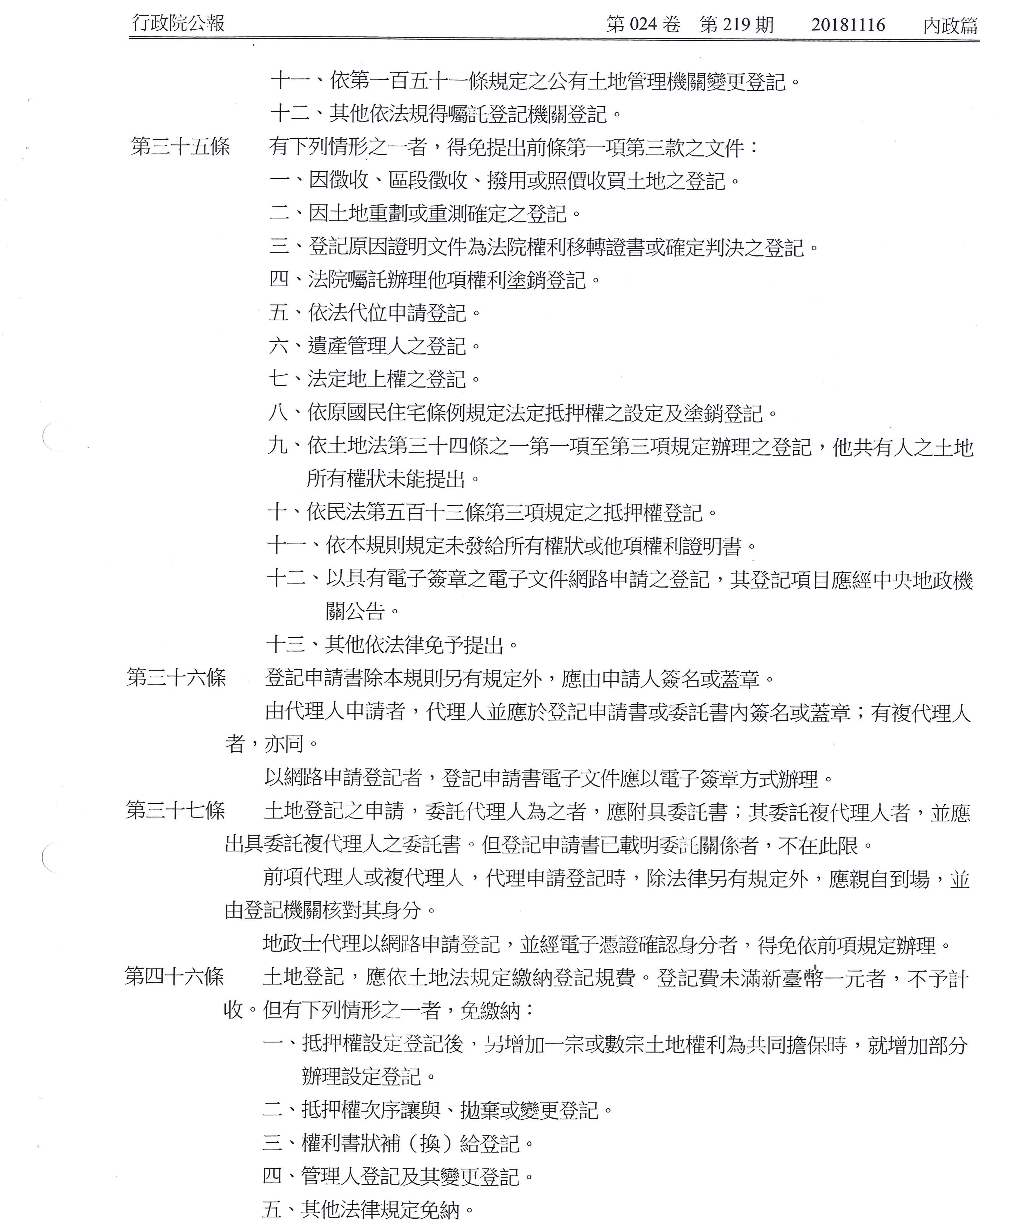
107.11.19. 臺北市政府地政局轉知本會，有關內政部為「地政士及不動產經紀業防制洗錢辦法」修正為「地政士及不動產經紀業防制洗錢及打擊資恐辦法」，並修正全文，業經於107年11月9日以內授中辦地字第10713566055號令修正發布，如需修正發布條文，請至行政院公報資訊網(http://gazette.nat.gov.tw)下載，請轉知所屬會員。
107.11.19. 臺北市政府地政局轉知本會，有關內政部「地政士及不動產經紀業防制洗錢及打擊資恐注意事項」，業經於107年11月9日以內授中辦地字第1071356605B號令廢止。
107.11.19. 本會函知全體會員，有關預定於107年12月21日(星期五)下午舉行第10屆第2次會員大會暨於會後舉辦「會員歲末聯歡餐會(含摸彩活動)」，敬邀踴躍報名登記上開會後餐敘及節目表演等活動。
107.11.19. 本會函送臺北市政府社會局，有關107年9月25日第10屆第3次理監事聯席會決議通過修訂後之專務委員會及分區辦事處組織簡則(含修訂條文對照表及完整全部條文)乙份。
107.11.20. 本會函送臺北市政府社會局、地政局以及各級幹部等，有關107年11月15日第10屆第2次臨時理事會會議紀錄乙份。
107.11.20. 臺北市政府轉知本會，有關內政部辦理「地政整合資訊服務共享協作平台」營運推廣交流說明會，請對地政資料有應用需求之單位派員參加。
107.11.20. 本會假臺北地政講堂舉行專業講習會(協辦單位：臺北市政府地政局)，第1節專題：所得稅制優化，敬邀財政部臺北國稅局許局長慈美擔任主講人；第2、3節專題：財產稅常見案例研討，敬邀臺灣財稅發展協會黃理事長振國擔任主講人。
107.11.21. 本會函復臺北市政府地政局，有關107年臺北市地政業務志願服務聯繫會報臨時提案中，有地政士建議及土地開發總隊成立志工隊一案，本會謹提供參考意見。
107.11.21. 本會函復臺北市政府地政局，有關本會提供之房屋過戶及履約保證案例一則，以供參考。
107.11.23. 臺北市政府地政局與本會(地點：市政大樓2樓低北區N202會議室)聯合舉行專業講習會，題目「建物測量繪圖軟體操作教育訓練」，敬邀臺北市建成地政事務所彭鈞毅技士擔任主講人。
107.11.28. 本會函復臺北市政府地政局，有關本會就許連景地政士提供房地買賣雙地政士執行辦法草案表示意見。
107.11.28. 本會函復臺北市政府地政局，有關本會就107年台北市地政業務志願服務聯繫會報臨時提案1之建議事項，提供意見一案。
107.11.29. 臺北市政府地政局假市政府大樓2樓北區N209會議室，召開研商「人頭購屋詐騙案報告」可改進作為列管事項之地政士會訂定公會版買賣契約書參考範本等文件相關事宜，本會由張理事長樂平、黃常務理事永斐、李理事宥德、王理事佳宇、廖監事國柱等代表出席參加。
107.12.2. 本會謝副主任委員宏山之妻仙逝舉行公祭，本會張理事長樂平代表參加並致以高架花籃、奠儀，以示哀悼之意。

107.12.4. 本會受理所屬會員申請地政士登記助理員備查核准通過僱用及終止僱用之助理員人數分別異動如下：

上期累計僱用助理員人數 | 本期核准僱用人數 | 總累計核准僱用人數
91.7.16.至107.9.18.申請3780人  91.7.16.至107.9.18.核准3504人 | 107.9.19.至107.12.4.申請20人  107.9.19.至107.12.4.核准18人 | 共核准：3522人次
上期累計終止僱用助理員人數 | 本期核准終止僱用人數 | 總累計核准終止僱用人數
91.7.16.至107.9.18.申請2021人  91.7.16.至107.9.18.核准1851人 | 107.9.19.至107.12.4.申請15人  107.9.19.至107.12.4.核准15人 | 共核准：1866人次

